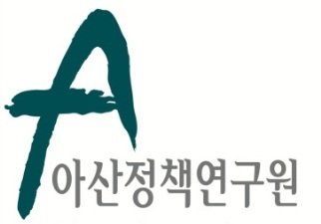 | 보 도 자 료 Press Release
 | 2016년 3월 10일 | 배포 후 바로 보도 가능합니다.
 | 총 6장 | 담당: 윤정욱 전문원
 | 전화: 02-3701-7349 | 이메일: communications@asaninst.org

아산정책硏, 김성국 교수 서평회 16일 개최
『잡종사회와 그 친구들: 아나키스트 자유주의 문명전환론』

아산정책연구원(원장 함재봉)은 16일(수) 오후 6시 30분 종로구 경희궁 1가길 소재 연구원에서 김성국 부산대 사회학과 명예교수의 저서 『잡종사회와 그 친구들: 아나키스트 자유주의 문명전환론』(이학사, 2015)를 주제로 ‘제 7회 아산서평모임’을 개최한다.

정수복 작가의 사회로 진행되는 이번 서평 모임에선 저자인 김성국 교수가 발제하며, 강정인(서강대), 서병훈(숭실대)교수가 지정 토론자로 나선다. 이외에도 전상진(서강대), 한경구(서울대), 김상준(경희대)교수 등이 서평위원으로 참여한다.

*행사 참석은 초청자에 한해 가능하며, 도서는 개별 구입하셔야 합니다.
*행사 취재 및 참석을 희망하는 언론인은 홍보실(communications@asaninst.org /
02-3701-7349)로 15일(화) 오전 10시까지 신청해 주시기 바랍니다.

*[참고 자료1] 《제7회 아산서평모임》 행사개요
*[참고 자료2] 김성국 교수 약력
*[참고 자료3] 『잡종사회와 그 친구들: 아나키스트 자유주의 문명전환론』 소개
*[참고 자료4] 주요 참석자 약력

아산정책연구원 (원장 함재봉, www.asaninst.org)은 객관적이면서 수준 높은 공공정책 연구를 수행하는 독립적인 연구기관입니다. 한반도, 동아시아, 그리고 지구촌의 현안에 대한 깊이 있는 정책 대안을 제시하고, 국민과 정책결정자들이 합리적이고 공공의 복리를 극대화시킬 수 있는 정책을 선택하도록 돕는 싱크탱크의 역할을 지향합니다. 2008년 설립 이후 국내외 학술교류, 아산플래넘, 아산핵포럼과 같은 대규모 국제회의 개최, 《China’s Foreign Policy》, 《Japan in Crisis》, 《출구가 없다》, 《14호 수용소 탈출》, 《고아원 원장의 아들》《선거연구 시리즈 1,2,3》연구 서적 출간 등의 활발한 연구활동을 하고 있으며, 2014년 펜실베니아대 주관의 세계싱크탱크 랭킹 지역부문에서는 6위를 차지하였고, ‘세계 최고 국제회의’ 부문에도 국내 싱크탱크로는 유일하게 선정되었습니다. 최근에는 세계적 싱크탱크인 중국사회과학원이 발표한 '세계 100대 싱크탱크 순위'에서 한국의 민간 싱크탱크로는 유일하게 (91위) 선정되었습니다.

참고 자료1

제 7 회 아 산 서 평 모 임

『잡종사회와 그 친구들: 아나키스트 자유주의 문명전환론』
(이학사, 2015)

일시: 2016년 3월 16일(수) 18:30 – 21:00
장소: 아산정책연구원 2층 회의실
주관: 아산정책연구원 한국학연구센터

18:30~19:00 | 저녁 식사
19:00~19:05 | 인사말
 | 김석근, 아산정책연구원
19:05~19:10 | 연사자 소개
 | 정수복, 사회학자/작가
19:10~19:45 | 발제 및 지정토론
발제  및  지정토론 | 사회자 | 정수복
발제  및  지정토론 | 발제자 | “한국발 동아시아형 사회이론을 위하여:  동아시아 아나키즘과 개인주의의 재인식”
발제  및  지정토론 | 발제자 | 김성국, 부산대학교
발제  및  지정토론 | 토론자 | “『잡종사회와 그 친구들』: 몇 가지 단상들”
발제  및  지정토론 | 토론자 | 강정인, 서강대학교
발제  및  지정토론 | 토론자 | “잡종적 접근: 기대와 과제“
발제  및  지정토론 | 토론자 | 서병훈, 숭실대학교
19:45~20:00 | 휴식
20:00~21:00 | 자유토론

참고 자료2

김성국 교수 약력 소개

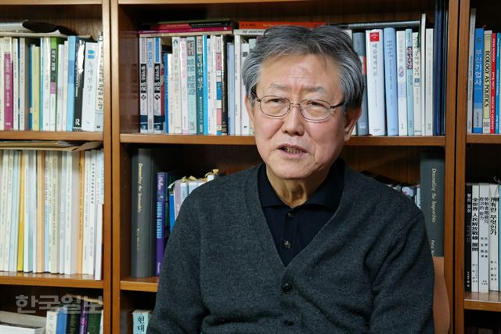

김성국 교수는 부산의 바닷가에서 태어나 초중고를 마치고, 서울대학교에서 사회학(학사, 석사)을 공부한 뒤 미국 인디애나대학교 대학원에서 박사학위를 취득했다. 부산대에서 이론, 불평등, 산업사회학 등을 가르쳤다. 한국 지역사회학회(2000), 이론사회학회(2001), 아나키즘학회(2001), East Asian Sociologists Network(2003), 동아시아사회학회(2006) 및 해양사회학회(2014) 등의 창립에 참여하였고, 한국사회학회 회장(2003)을 역임하였다.

목요학술회, 부산경제정의실천시민연합, 포럼신사고 등의 시민운동에 관여하였고, 현재 부산녹색도시21 해양위원회 위원장 및 반핵군축평화시민연대의 공동회장이다. 정보사회 관련 다수의 대형 연구프로젝트(1992-2003)와 BK21사업단(2007-2012)의 책임자를 맡았고, 사회통합위원회 지역분과(2008-2012)에서 활동하였다. 아나키즘, 잡종사회, 동아시아공동체, 해양문명 등에 관심을 가지고 있다. 최근의 사회학적 연구로는 『Toward an East Asian Sociology』(2014)를 Li Peilin(중국) 및 Shujiro Yazawa(일본)와 공동 편저하였고, 아나키즘 연구로는 『아나키∙환경∙공동체』(1998), 『한국의 아나키스트: 자유와 해방의 전사』(2007), 『지금, 여기의 아나키스트』(2012) 등의 단독 및 공동저서가 있으며, 번역서 『아나키즘』을 곧 출간할 것이다. 2016년에 아나키스트 3부작을 완성할 계획이며, 사회(과)학의 아나키스트적 지평을 동아시아적 논리를 활용하면서 개척해 나가려 한다. 부산의 바닷가에서 살고 있다.

참고 자료3

『잡종사회와 그 친구들: 아나키스트 자유주의 문명전환론』
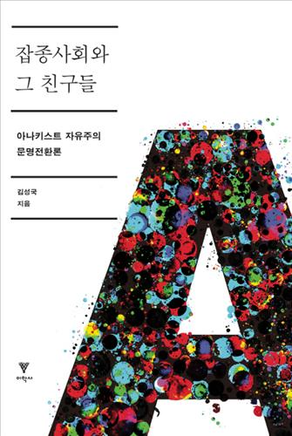

*주제도서 소개(저자 작성)
이 책은 20세기를 대변한 포퍼의 『열린사회와 그 적들』이 추구한 시대정신인 자유주의를 문명전환이 요구되는 탈근대 21세기를 맞아 동아시아적 관점에서 아나키스트 자유주의 문명전환론이라는 차원에서 재구성해 본 것입니다. 아나키스트 자유주의는 아나키즘의 실용화와 자유주의의 급진화라는 양 날개를 갖습니다.
이 책의 목표와 내용을 포괄하는 특성을 아래의 세 가지 차원에서 설명해 보고 싶습니다.
첫째, 이념적으로 아나키즘과 자유주의를 결합하여 아나키스트 자유주의를 제시합니다. 위험한 급진사상으로 알려진 아나키즘에서 실용주의적-개혁주의적 전통을 강조하고, 보수화하고 있는 미제스-포퍼-하이에크로 이어지는 자유주의로부터는 국가해결주의와 독점자본주의에 대한 철저한 비판의식을 도출합니다. 이와 더불어 아나키즘과 자유주의에 고유한 개인주의적 지향성을 재평가하여 허구적이고 인위적인 각종 집합주의적 개념과 가치들, 예컨대, 국가, 민족, 사회, 공동체, 계급, 연대, 도덕 등을 비판하면서, 아나키스트 자유주의는 기존 좌우파 혹은 보수와 진보를 아우르면서도, 넘어서는 이념적 지평을 개척하고자 합니다.
둘째, 기존 서구중심주의에 대응하여 동아시아적 논리와 가치를 토대로 하여 출발합니다. 음양오행의 원리나 유불도선의 지혜를 적극적으로 활용하고, 이를 통해서 구체적으로 잡종사회의 다섯 친구인 타협적 탈국가주의, 절제적 탈물질주의, 협동적 개인주의, 상대적 허무주의, 현세적 신비주의를 설정합니다. 특히 단군사상(선가)의 경전인 천부경에 명시된 “하나”사상을 강조하고, 원효의 화쟁을 이념적-이론적 잡종화의 효시로 간주합니다. 예수의 사랑은 동아시아의 인/측은지심, 대자대비, 무위자연, 홍익인간으로 연결해 보았습니다. 상생상극과 조화균형이라는 음양오행론과 극즉반과 개인의 개명을 가르치는 역의 사상도 수용해 보고자 하였습니다.
셋째, 탈근대의 핵심적 특성을 탈서구중심주의로 파악하고, 21세기 동아 시대의 도래가 이 사실을 문명사적으로 입증하는 것으로 이해합니다. 아울러 탈근대와 함께 잡종사회가 도래하여 모든 것이 잡종화되는 가운데, 즉 잡종혁명(과학기술혁명, 가치혁명, 사회혁명)이 지속되면서 문명전환 혹은 후천개벽의 길이 열리는 것으로 판단합니다. 그러나 이 문명전환의 유토피아는 지금 여기에서 발견하고 즐겨야 합니다.
방법론적으로 이 책은 논쟁적 방식을 적극 활용합니다. 서구 학자(월러스타인, 부르디외, 바디우, 벡)에 대한 직접적인 비판과 함께 다양한 한국학자의 논지에 대해서도 부정적 비판과 적극적 평가를 시도합니다. 정통 주류의 대각점에서 개인주의 아나키즘과 개인사회학(Individual Sociology)을 제시하는 것도 매우 논쟁적인 문제설정이며, 동일한 맥락에서 복지(독점)국가와 (만사 해결) 공동체도 비판합니다.
‘

참고 자료4

주요 참석자 소개

발제자
김성국
부산대학교 사회학과 명예교수
미국 인디애나대학교 대학원 사회학 박사
【주요저서】 A Quest for East Asian Sociologies(SNUPRESS, 2014, 공편저)
『지금, 여기의 아나키스트』(이학사, 2013, 공저)
『한국의 아나키스트: 자유와 해방의 전사』(이학사, 2007)

토론자
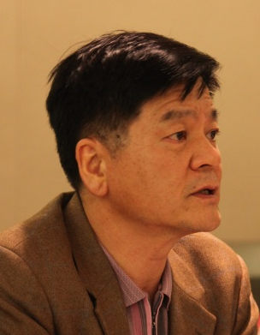
강정인
서강대학교 정치외교학과 교수
미국 캘리포니아대학교 대학원 정치학 박사
【주요저서】 Western-Centrism and Contemporary Korean Political Thought
(Lexington Books, 2015)
『한국 현대 정치사상과 박정희』 (아카넷, 2014)
『넘나듦(通涉)의 정치사상』(후마니타스, 2013)
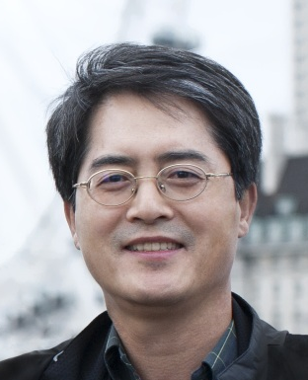
서병훈
숭실대학교 정치외교학과 교수
미국 라이스대학교 대학원 정치학 박사
【주요저서】 『한국형 복지국가』 (철학과현실사, 2014, 공저)
『포퓰리즘-현대 민주주의의 위기와 선택』 (책세상, 2008)
『자유의 미학: 플라톤과 존 스튜어트 밀』 (나남출판사, 2000)
사회자
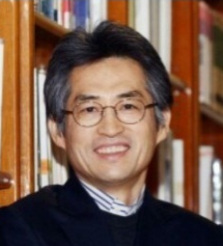
정수복
사회학자/작가
프랑스 파리 사회과학고등연구원 EHESS 사회학 박사
【주요 저서】 『응답하는 사회학』(문학과지성사, 2015)
『책에 대해 던지는 7가지 질문』(로도스, 2013)
『한국인의 문화적 문법』(생각의나무, 2012)

